|  |  |
| --- | --- |
| Disney will build a new park in the UAE  アラブ首長国連邦に新しいディズニーランドを建設予定　　　　　　［2025年　5月第3週］ | QR コード  AI によって生成されたコンテンツは間違っている可能性があります。 |
| ［A］　Disney will build the first Disney park in the Middle East.  It will be the seventh in the world. 　　　　　　　　　　　　　　　　　　　 ★音読チェック( ) | |
| ［B］　The UAE is a rich country with oil and gas.  But summer is very hot here. ★音読チェック( ) | |
| ［C］　Still, many people are excited to see the new park!  It will take more than five years to build it. ★音読チェック( ) | |

the Middle East中東　　　　　　oil石油　　　　　　more than～：　～以上　　　　　★( )

Q1　　Where is the UAE? Find the country in the world map. 　　□Done!

Q2 下の空欄にあてはまる数字を答えましょう。

|  |
| --- |
| UAE（アラブ首長国連邦）にディズニーランドを作ったら、  　　中東で（　　　　　　　　）、世界で（　　　　　）番目のディズニーランドになります。 |

Q3 Choose 3 countries in the Middle East from the list below.

［ Turkey Canada Saudi Arabia France Kenya Iran　　　］

Q4 Why is the UAE a rich country? ― Because it has a lot of ( ) and ( ).

Q5 How long will it take to build the Disney park? ― It will take more than ( ) years.

Q6 Do you think it is a good idea to build Disneyland in the UAE? Why or why not?

Q7 Have you ever been to Tokyo Disneyland/DisneySea? □　Yes, I have. □No, I haven’t.

Q8 Who is your favorite Disney character? ( )

◆UAEクイズ◆

1) How hot is it in the UAE in summer? ① 30°C　　　　　 ② 40°C 　　　　　　③ 50°C

2) UAEの宗教は？　　　　　　　　　　　　　　　　　　　　　　　　　　　　　　①キリスト教　　　　②イスラム教　　　　　③仏教

3) UAEの公用語は？　　　　　　　　　　　　　　　　　　　　　　　　　　　　①スペイン語　　　　②英語　　　　　　　　　③アラビア語

|  |  |
| --- | --- |
| Disney will build a new park in the UAE  アラブ首長国連邦に新しいディズニーランドを建設予定　　　　　　［2025年　5月第3週］ | QR コード  AI によって生成されたコンテンツは間違っている可能性があります。 |

**Disneyland**

**the UAE**

**Islam**

Q1 Where is the UAE? Find the country in the world map. 　　□Done!

Q2 How hot is it in the UAE in summer? ① 30°C　　　　　 ② 40°C 　　　　　　③ 50°C

Q3 Have you ever been to Tokyo Disneyland/DisneySea? □　Yes, I have. □No, I haven’t.

Q4 Who is your favorite Disney character? ( )

グラフィカル ユーザー インターフェイス, テキスト, アプリケーション

AI によって生成されたコンテンツは間違っている可能性があります。 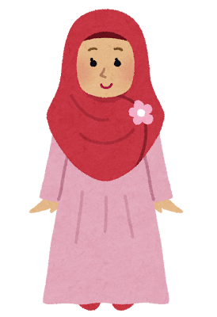 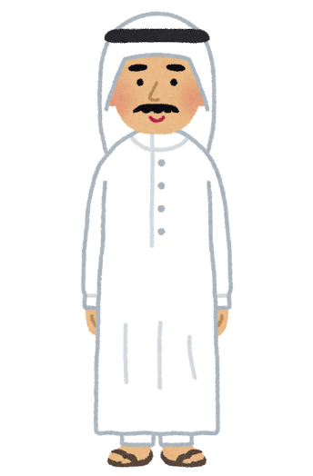

★国旗・イラストをお借りしたウェブサイト★

<https://esle.io/ja/coloring-page/flag-of-the-united-arab-emirates>

<https://www.irasutoya.com/2014/12/blog-post_913.html>